 | Carátula para entrega de prácticas
Facultad de Ingeniería |  | Laboratorio de docencia

Laboratorios de computación
salas A y B

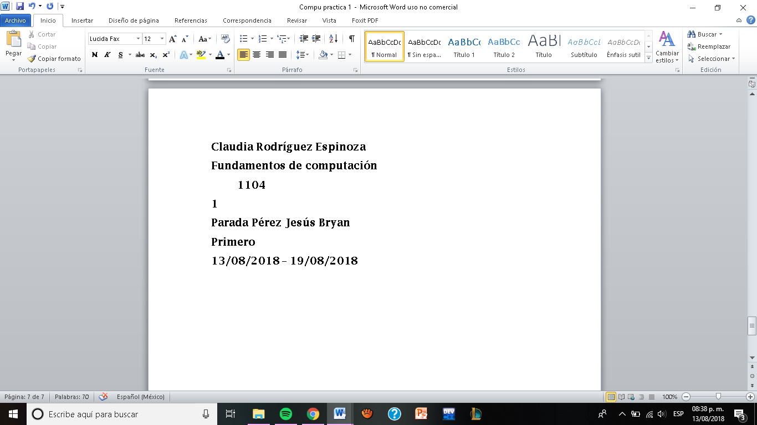
Profesor:
Asignatura:
Grupo:
No de Práctica(s):
Integrante(s):
Semestre:
Fecha de entrega:
Observaciones:

CALIFICACIÓN: __________

Practica 1: La computación como herramienta de trabajo del profesional de ingeniería.
Objetivos: Descubrir y utilizar herramientas de software que se ofrecen en Internet que permitan realizar actividades y trabajos académicos de forma organizada y profesional a lo largo de la vida escolar, tales como manejo de repositorios de almacenamiento y buscadores con funciones avanzadas.

Desarrollo:

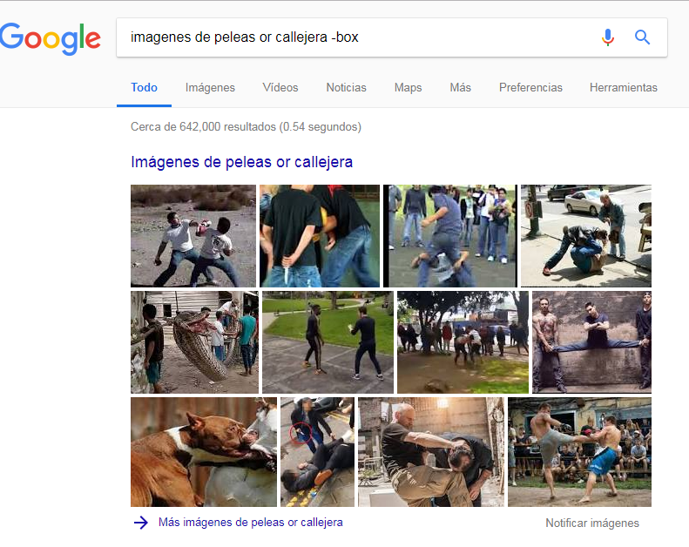
Empezamos entrando al motor de búsqueda llamado “GOOGLE” y comenzamos a buscar información e imágenes con caracteres específicos. Por ejemplo, utilizamos “or” en nuestra búsqueda para que nuestra búsqueda tuviera la palabra que queríamos, y utilizamos “-“para que nuestra búsqueda no tuviera una palabra.

Después utilizamos las comillas en nuestras palabras de búsqueda para que nuestra búsqueda nos diera exactamente lo que queríamos.

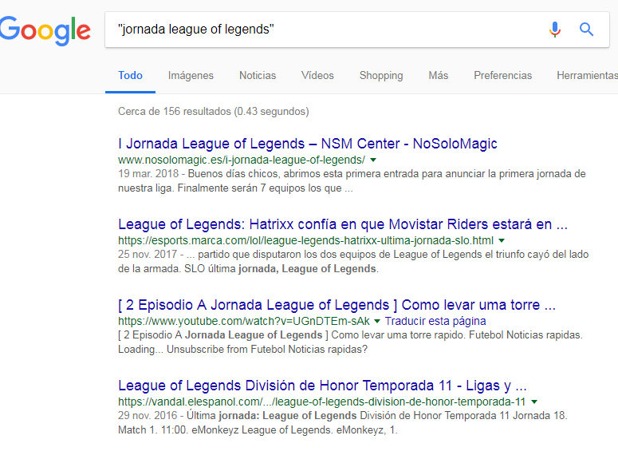

También aprendimos que +Palabra funciona para que nuestra búsqueda encuentre resultados con esa palabra que pusimos, todos los resultados deben llevar la palabra.

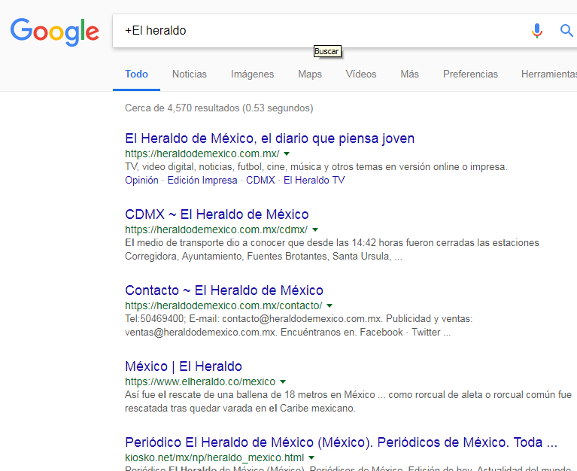

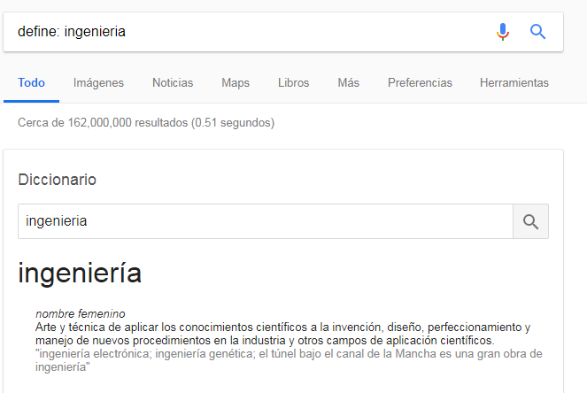
Aprendimos comandos, como “define” el cual nos da la definición de la palabra que pongamos después de “define:”

Otros códigos que aprendimos son “site:” que busca en un sitio especifico de todo internet, “~” que hace que busque cosas relacionadas con la palabra que utilicemos después del comando, “..” busca en un intervalo de números, años por ejemplo.
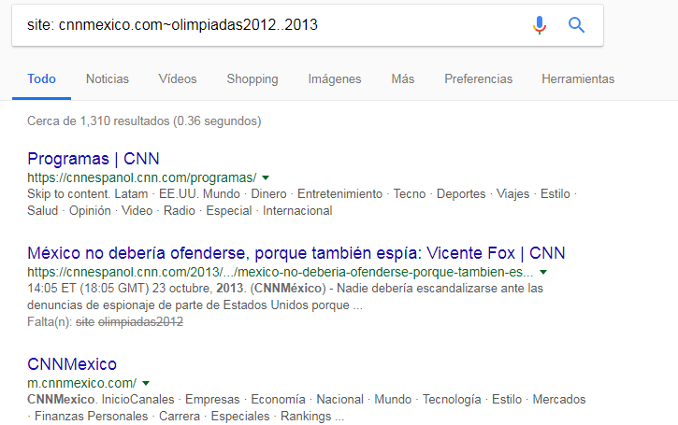

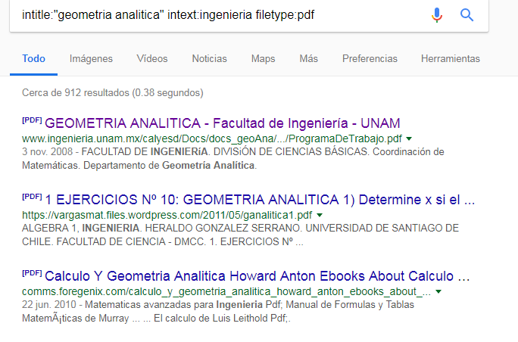
Los últimos códigos que aprendimos son “intitle:” que busca páginas con el título que pongamos después del comando. “Intext:” para buscar palabras relacionadas con lo que pongamos después del comando. “filetype:” para buscar un tipo de documento especifico

Lo siguiente que aprendimos fue a usar la calculadora. Escribimos operaciones en el buscador y nos sacó la calculadora de google. Metimos suma de senos y cosenos para ver que igual hace operaciones de éste tipo.

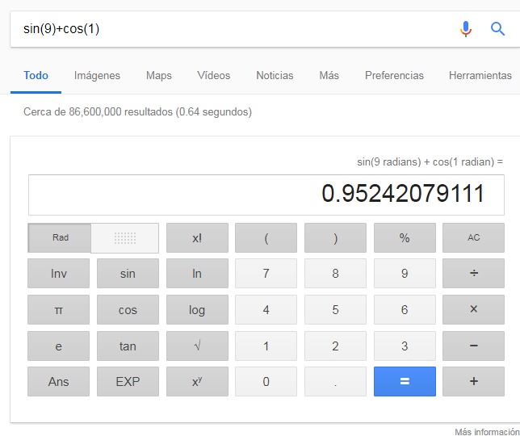
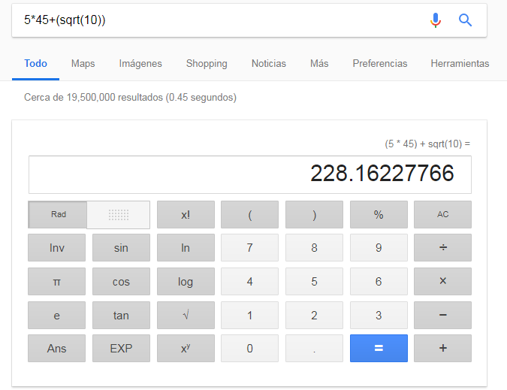

En consiguiente, utilizamos el convertidor, el cual tiene varias modalidades, puede convertir medidas de calor (grados, kelvin, etc.), monedas a dólares y a distintas cantidades de otros países.

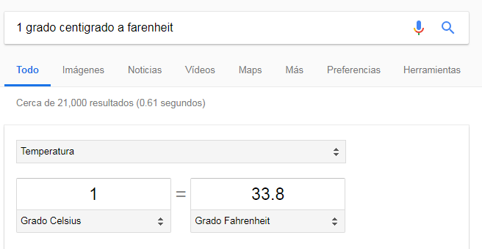
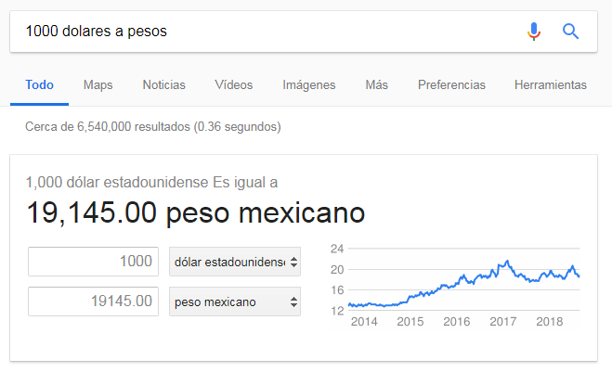

Otra herramienta que tiene google, es la de graficar en 2d.
Ponemos una función cualquiera y utilizamos “from” para poner de donde a donde queremos ver la gráfica.

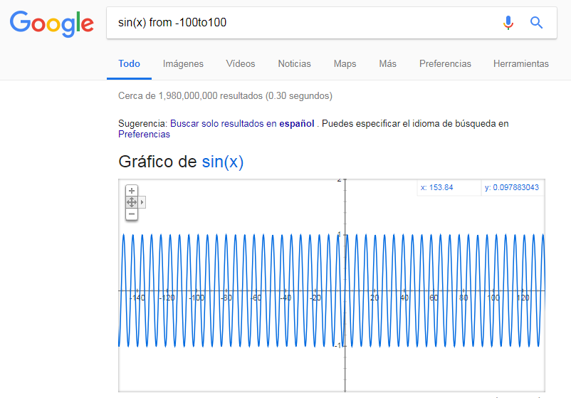

Nuestra siguiente herramienta que usamos, fue google académico. Aquí usamos el comando “autor:” para buscar libros, artículos, y cosas específicas de un autor.

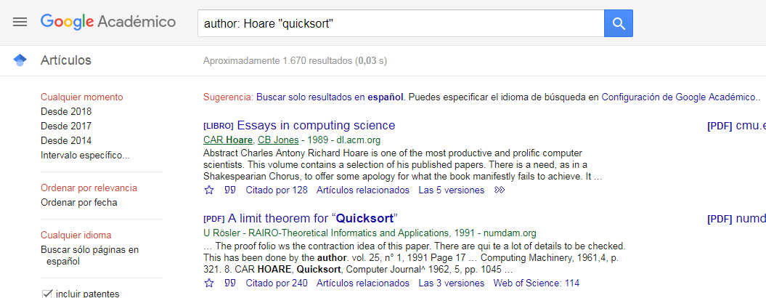

La siguiente herramienta que vimos es google imágenes. Si tenemos una imagen y no sabemos de dónde vino o donde podemos encontrarla, podemos arrastrar la imagen al buscador y nos va a salir todo sobre la imagen.

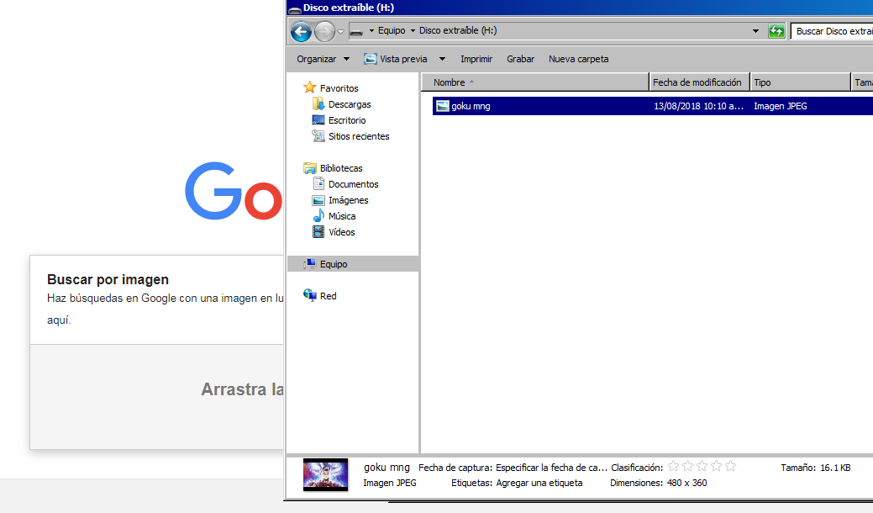

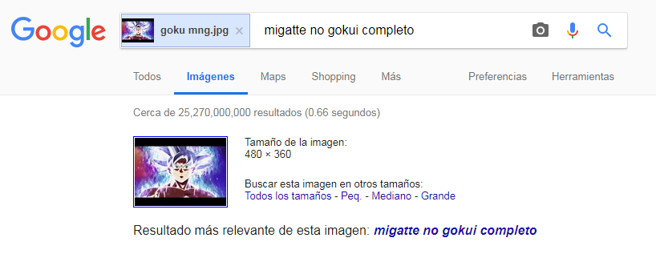

Para finalizar, hicimos unos ejercicios aplicando lo que aprendimos.
Aquí los 5 ejercicios que hicimos.

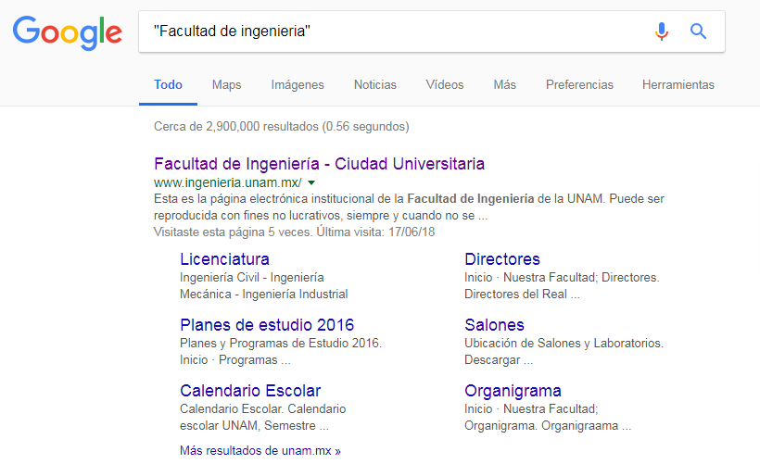

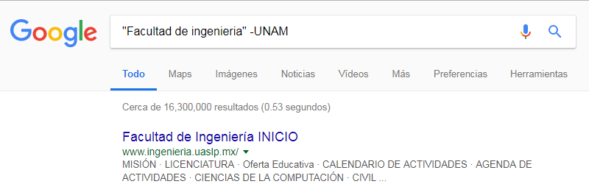
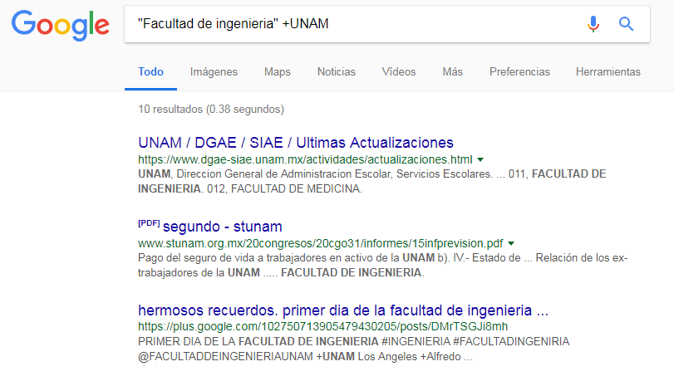

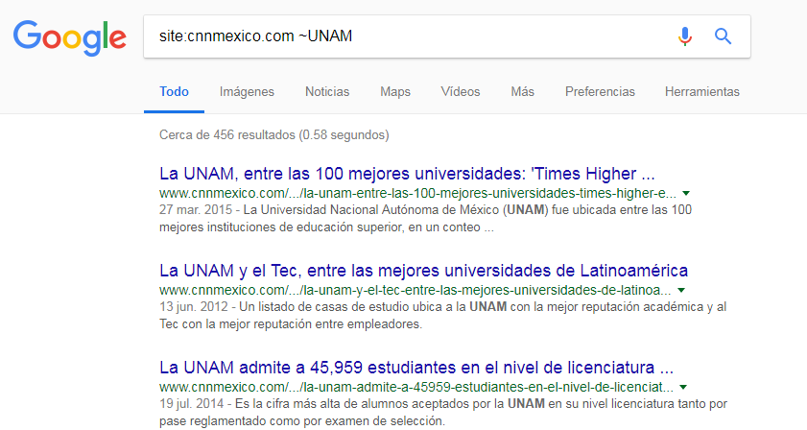

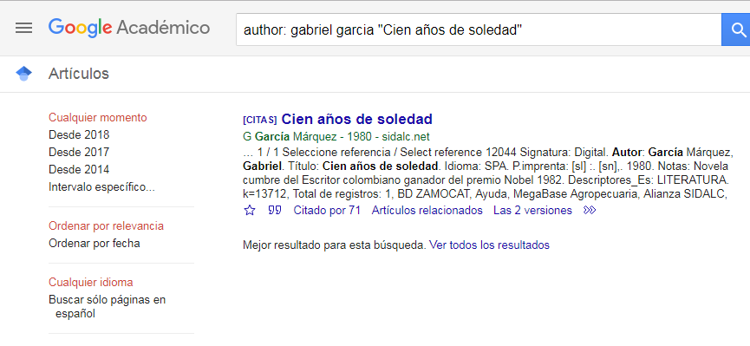

Conclusión: Yo en lo personal considero que aprendí mucho, ya que la mayoría de los códigos para buscar no los conocía, tampoco esa forma de buscar imágenes. Google tiene muchas herramientas que la gente no las conoce, que tienen mucha utilidad y que no estaría mal apoyarnos en ellas. No son las únicas herramientas que tienen internet para ofrecernos, hay más y están a nuestra disponibilidad para apoyarnos en ellas en nuestra vida escolar, en nuestra vida de trabajo, ya que nos sirve incluso en eso. No hay que desaprovechar estas herramientas que antes no se tenían.

